070821

Quand Martin revient du guaret
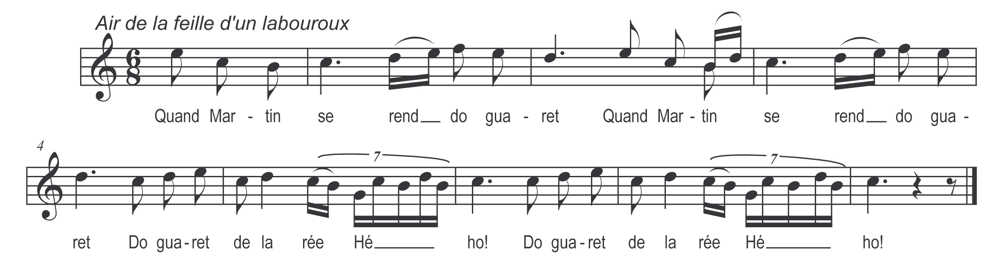

Quand Martin se rend do guaret (bis)
Do guaret de la raye
Hé ! hé ! hé ! hé ! hé ! ho !
Do guaret de la raye*
Hé ! hé ! hé ! hé ! hé ! ho !

Trouvit la femme dedans -n-un coin (bis)
Tout ébouriffinée
Hé ! hé ! hé ! hé ! hé ! ho !
Tout ébouriffinée
Hé ! hé ! hé ! hé ! hé ! ho !

Femme o t’y faut de la soupe aux choux (bis)
La soupe à la poirée

L’aim’rais bé mieux la soupe au vin (bis)
In’ bé assimentée

Femme o nous faut vendre ton vin (bis)
Per y payer la taille

I’ aim’ras bé mieux vendre mon lit (bis)
Et coucher sur la paille

Car quand j’me couch’ dedans n-un lit (bis)
I seis tréjous chétite

Mais quand i couche sus le carreau (bis)
I seis bé pus gaillarde

*Dans le manuscrit : « raye / rée » orthographe différente dans la partition et dans le texte

